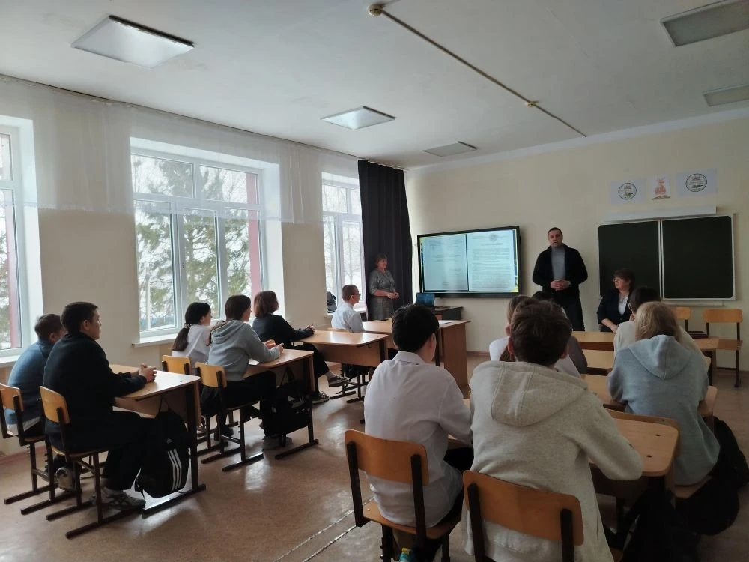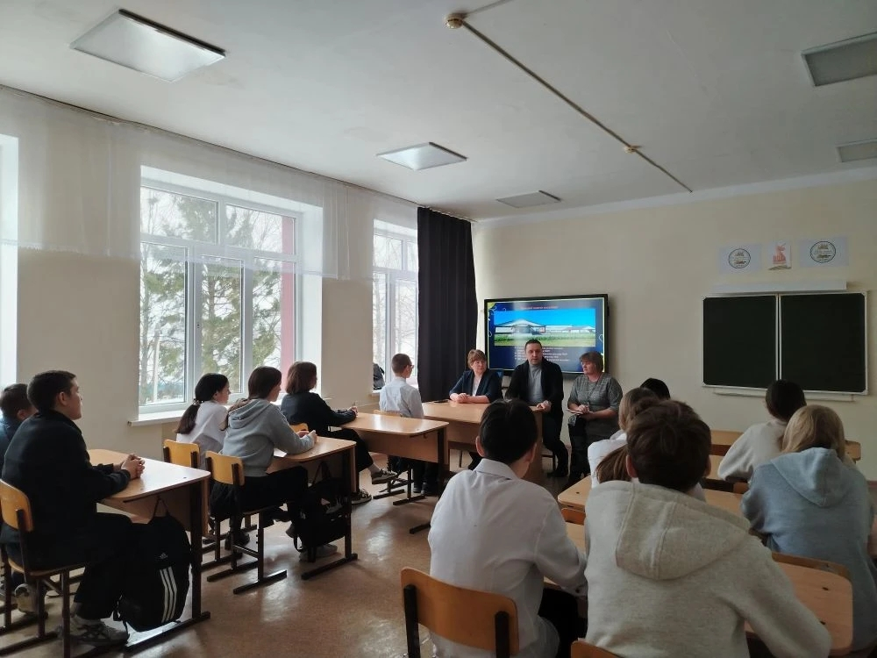
Профориентационная встреча со школьниками.
Сегодня в нашей школе с учащимися 9-х классов проведена профориентационная беседа, в котором участвовали заместитель исполнительного комитета Платонова Мария Андреевна, заместитель руководителя образованием Захарова Наталья Павловна, представитель Базарно-Матакского филиала Алексеевского аграрного колледжа
Учащиеся узнали много интересного о профессиях, которые востребованы на селе.

